МКС 97.200.40
Изменение № 1 ГОСТ 34614.1–2019 (EN 1176-1:2017) «Оборудование и покрытия игровых площадок. Часть 1. Общие требования безопасности и методы испытаний»
Принято Межгосударственным советом по стандартизации, метрологии и сертификации (протокол № от )
Зарегистрировано Бюро по стандартам МГС №
За принятие изменения проголосовали национальные органы по стандартизации (управлению строительством) следующих государств:
[коды альфа-2 по МК (ИСО 3166) 004]
Дату введения в действие настоящего изменения устанавливают указанные национальные органы по стандартизации
Раздел 1 Область применения. Первый абзац изложить в следующей редакции:
Настоящий стандарт устанавливает общие требования безопасности к стационарному оборудованию игровых площадок. Дополнительные специальные требования безопасности, предъявляемые к конкретным единицам оборудования игровых площадок, установлены в других частях настоящего стандарта.
Раздел 3 Термины и определения. п. 3.12 изложить в следующей редакции:
«3.12 место срезания (shearing point): Место, в котором элементы оборудования могут двигаться относительно неподвижной или другой подвижной части оборудования, либо относительно неподвижной части строения или другого оборудования таким образом, что создается опасность пореза человека или частей его тела.»
Раздел 3 Термины и определения. п. 3.13 изложить в следующей редакции:
«3.13 приставная лестница (стремянка) (ladder):
Средство доступа, состоящее из перекладин или ступеней, по которым пользователь может подниматься или спускаться с помощью рук. Угол наклона не должен превышать 80°.
или
Средство доступа под углом более 60° к горизонтали, состоящее из перекладин или ступеней, по которым пользователь может подниматься или спускаться при помощи рук и ног.»
Раздел 3 Термины и определения. п. 3.20 изложить в следующей редакции:
«п.3.20 группа (cluster): Два или более отдельных единиц оборудования, предназначенных для установки в непосредственной близости друг от друга для обеспечения непрерывности в последовательности игровой деятельности.»
Раздел 3 Термины и определения. п. 3.21 изложить в следующей редакции:
«3.21 платформа (platform): Возвышенная площадка, на которой могут перемещаться один или более пользователей без необходимости поддерживать равновесие при помощи рук.»
Раздел 3 Термины и определения. п. 3.29 изложить в следующей редакции:
«3.29 шведская стенка: Отвесный игровой элемент, состоящий из перекладин, стоящий вертикально, по которому пользователь может подниматься или спускаться, с помощью рук и ног.»
Раздел 4 Требования безопасности. п. 4.1.2 Сноску первого предложения изложить в следующей редакции:
«* Применяемые материалы не должны относиться к легковоспламеняемым (группа В3)».
Раздел 4 Требования безопасности. Примечание 2 п. 4.1.2 изложить в следующей редакции:
«Примечание 2 – Необходимо соблюдать строительные нормы и правила пожарной безопасности для оборудования, устанавливаемого как внутри помещения, так и снаружи, действующие на территории страны, где эксплуатируется оборудование».
Раздел 4 Требования безопасности. п. 4.1.2 дополнить вначале следующей редакции:
«Конструктивные элементы должны быть сконструированы таким образом, чтобы атмосферные осадки могли свободно стекать и не образовывалось скопление воды, например площадки, скаты горок, ступеньки лестниц».
Раздел 4 Требования безопасности. Абзац 5 п. 4.2.2 изложить в редакции:
«Конструкция должна быть выполнена таким образом, чтобы:
- вероятность гниения или коррозии в элементах, имеющих особое значение для устойчивости, была снижена до минимума.
- обеспечить контроль за старением и при необходимости вывод из эксплуатации;
- при правильном техническом обслуживании конструкцию можно было использовать в исправном состоянии в течение предполагаемого проверкой периода;
- при правильном обслуживании использовать ее в пределах установленного срока эксплуатации».
Раздел 4 Требования безопасности. Примечание 3 п. 4.2.2 изложить в редакции:
«Примечание 3 - На этапе установки оборудования следует предусмотреть возможность….»
Раздел 4 Требования безопасности. п. 4.2.4.2 изложить в следующей редакции:
«4.2.4.2 Поручни
Поручни должны быть расположены на расстоянии не менее 600 мм и не более 850 мм над положением стопы (см. рисунок 9). Как минимум, поручни должны соответствовать требованиям к обхватыванию (см. 4.2.4.6)».
Раздел 4 Требования безопасности. п. 4.2.4.4 второй абзац, первое предложение изложить в следующей редакции:
«Не допускается использование жестких промежуточных горизонтальных, или расположенных практически горизонтально поперечных перекладин, или продольных балок, которые могут использоваться детьми при лазании в качестве ступенек.»
Раздел 4 Требования безопасности. п. 4.2.4.4 дополнить следующей редакции:
«При использовании металлической сварной сетки в качестве ограждения, ячея ее не должна превышать 50*50 мм, а толщина проволоки должна быть не менее 3 мм.»

Раздел 4 Требования безопасности. Рисунок 11 изложить в редакции:

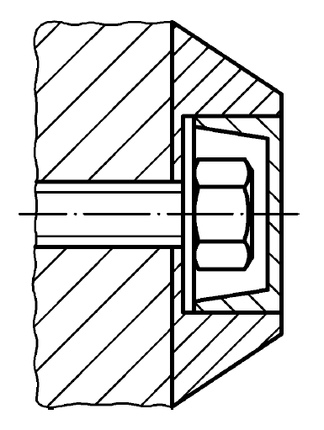

Раздел 4 Требования безопасности. п. 4.2.5 последний абзац изложить в следующей редакции:
«Углы, края, а также выступающие части радиусом закругления менее 3 мм допускаются на других доступных частях оборудования только в том случае, если они выполнены под
углом ≥ 90°.
Вместо радиуса допускается выполнять фаску не менее 2 мм.»
Раздел 4 Требования безопасности. п. 4.2.6 третий абзац изложить в следующей редакции:
«Если подвижные части оборудования могут создавать угрозу пользователю, то между подвижными или подвижными и неподвижными частями должен быть зазор не менее
400 мм.»
Раздел 4 Требования безопасности. п. 4.2.7.4 перечисление b) изложить в следующей редакции:
«…b) между тяжелыми подвесными частями или частями, которые имеют жесткую подвеску».
Раздел 4 Требования безопасности. п. 4.2.8.2.5 второй абзац, первое и второе предложение изложить в следующей редакции:
«В большинстве случаев пространства падения могут пересекаться с зоной приземления, если не указано иное в других частях настоящего стандарта.»
Раздел 4 Требования безопасности. Таблица 1 колонка 2 строка 2 изложить в следующей редакции:
« ≤ 5° до 10° на входе»
Раздел 4 Требования безопасности. п. 4.2.9.2 Примечание 3 изложить в следующей редакции:
«Примечание 3 - Ограждение в форме панели толщиной от 16 до 45 мм считается соответствующим требованиям к ограждениям (п. 4.2.4.4).»
Раздел 4 Требования безопасности. п. 4.2.9.2 Предпоследний абзац изложить в следующей редакции:
«Для обеспечения достаточного пространства для стояния расстояние от передней кромки нижней ступени до передней кромки верхней ступени по горизонтали должно быть не менее 140 мм, глубина ступени должна быть не менее 110 мм (см. рисунок 22). Рекомендуемая высота ступеней лестницы 120-200 мм.»
Раздел 4 Требования безопасности. Дополнить п 4.2.9 в следующей редакции:
«п. 4.2.9.6 Подвесной мостик
Подвесной мостик является средством доступа от одной площадки к другой. Допускается наличие продольных нежестких направляющих, необходимых для подвешивания ступеней, или настила, при условии высоты таких направляющих не ниже 400 мм от ступени (п.4.2.9.5). В случае, если ширина ступеней или настила меньше, чем ширина проёма, необходимо устанавливать страховочную площадку, с соблюдением требований п. 4.2.7.2»
Приложение F, таблицу F.2 дополнить

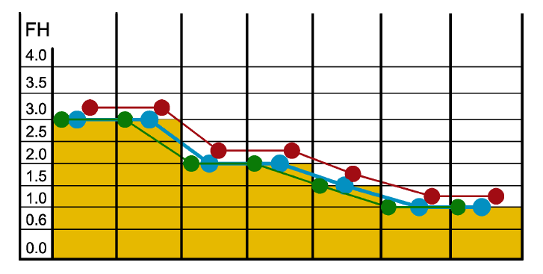

Приложение F, таблицу F.3 дополнить
